Раздел |  | 8.2А Квадратные уравнения
ФИО педагога |  | Комиссарова Е.А.
Дата |  | 12.12.2023
Класс |  | Количество присутствующих: | отсутствующих:
Тема урока |  | Решение квадратных уравнений методом введения новой переменной
Цели обучения, которые достигаются на данном уроке (ссылка на учебную программу) |  | 8.2.2.7 решать уравнения, приводимые к квадратным уравнениям;
Цель урока |  | закрепить умения вычислять значения тригонометрических функций по известному значению одной из них; научить выражать одну тригонометрическую функцию через другую
Критерии успеха |  | Находить значения sina, cosa, tga, ctga по данному значению одного из них
Ход урока
Этапы урока | Деятельность учителя |  |  | Деятельность обучающихся | Оценивание | Ресурсы
Организационный этап (5 мин)  (3 мин) | Здравствуйте, ребята.  Давайте начнем урок с этой прекрасной коробки. Я предлагаю каждому из вас, по отдельности, подойти и заглянуть в эту коробку. Там вы увидите фото моего Самого Любимого ученика. Итак, подходите по очереди.  Сегодня у нас пройдет увлекательной урок-путешествие по материкам нашей планеты. После выполнения заданий на каждом материке вы должны зафиксировать свой успех в карте результативности.  Карта результативности.  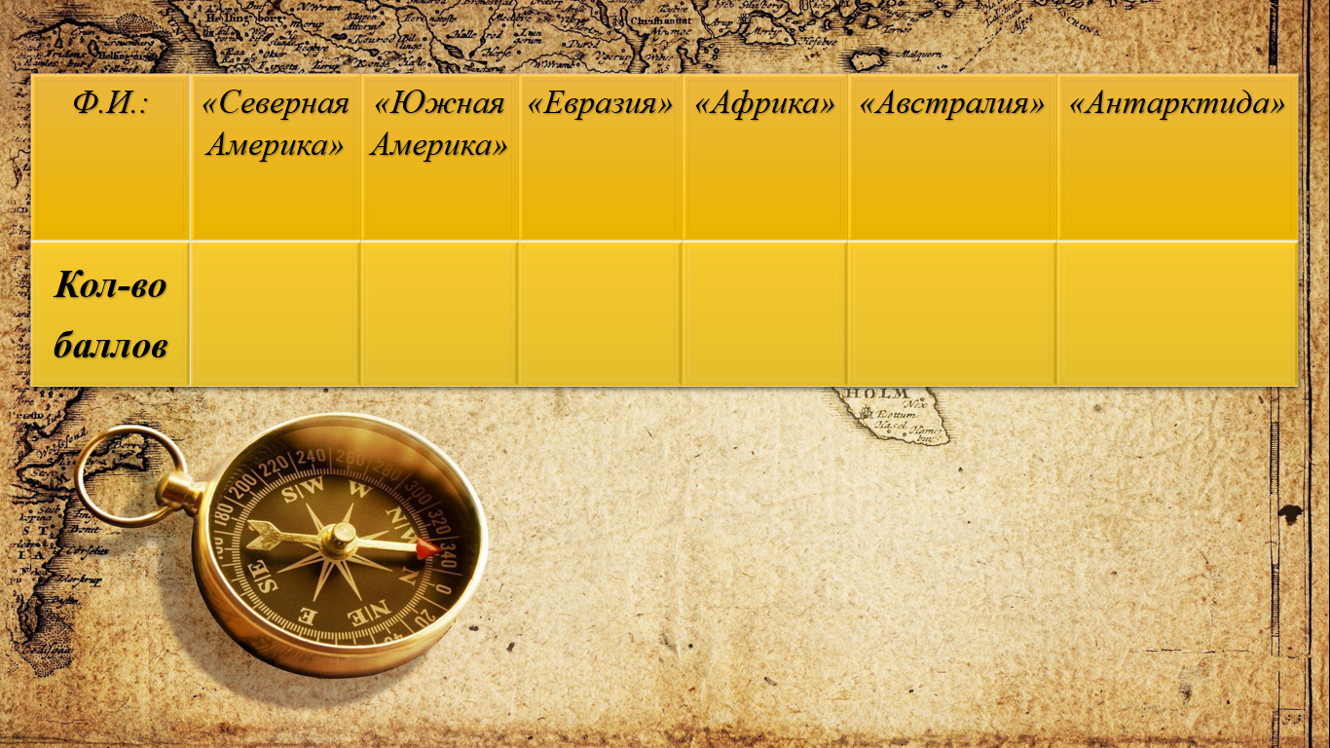  Проверка домашнего задания - Материк «Северная Америка»  Начнем урок с проверки домашнего задания:  1. Ученики устно исправляют ошибки и называют количество корней в зависимости от дискриминанта.  (После ответа ученика, учитель просит поднять руки всем, кто согласен с ответом)  Верно ли найдет дискриминант и сколько корней имеет уравнение?  - $-х^{2}+4х-2=0, D=4^{2}-4∙\left(-1\right)∙\left(-2\right)=8$ (Верно)  - $6х^{2}-2х+1=0, D={\left(-2\right)}^{2}-4∙6∙1=-20$ (Верно)  - $х^{2}-4х+4=0, D={(-4)}^{2}-4∙4∙1=0$ (Верно)  - $х^{2}-5х-6=0, D={(5)}^{2}-4∙\left(6\right)∙1=1$ (Неверно) |  |  | Показывают решения задач, при возникновении вопросов разбирают с учителем | Интерактивное обучение | Критическое мышление
Активизация опорных знаний (3 мин) | Материк «Южная Америка» - Установите соответствия между номерами утверждений и буквами.  1. Уравнение вида ${ах}^{2}$+bх +с=0, при а≠0 называется ….  2. Дискриминант квадратного уравнения вычисляется по формуле…  3. Если D>0, то квадратное уравнение …  4. Уравнение вида ax=b называется ….  5. Если D <0, то квадратное уравнение …  - Корней не имеет  - $D=\sqrt{b^{2- }4ac}$  - Квадратным уравнением  - D =${ b}^{2 }-4ac$  - Имеет два корня  - Линейным уравнением  - Имеет один корень  Ответы: 1-с, 2 – d, 3 – е, 4 – f, 5 – а. |  |  | Выполняют тест | Проверка по ответам тестирования | https://quizizz.com/admin/quiz/6576013d5873642f6639901e?source=quiz_share
Изучение нового материала  (8 мин)  (2 мин) | Материк «Евразия»  Метод введения новой переменной:  1) в уравнении какая-то его часть заменяется другой переменной (a, y, t ...) (прежнее неизвестное одновременно с новым в уравнении быть не может);  2) решается новое уравнение;  3) возвращаются к обозначенному и, используя полученное число (корни), вычисляют требуемое неизвестное.  Пример: реши уравнение ${(2x-21)}^{2}-5\left(2х-21\right)+4=0$  Это уравнение можно решить и без использования новой переменной (раскрываются скобки по формуле разности квадратов и т. д.), но решение будет длинным и с большими числами. Используем то, что обе скобки равны.  Обозначаем 2x−21=y. Получается простое квадратное уравнение:  $у^{2}-5у+4=0$  По теореме Виета: $у_{1}=1$, $у_{2}=4$  Возвращаемся к обозначенному:  1) 2x−21=4;  2x=25;  x=12,5  2) 2x−21=1;  2x=22;  x=11  Ответ: $х_{1}=1$2,5 $х_{2}=11$.  Физминутка  Упражнение «Буратино».  Учащимся предлагается закрыть глаза, представить, что нос стал как у Буратино и, обмакнув нос в чернильницу написать, например слово «квадратное уравнение» и «дискриминант». |  |  | Один ученик решает у доски с комментариями.  Разбирают совместно с учителем  Каждый решает индивидуально | Словесная оценка учителя  Взаимооценивание  Стратегия «Стикер  Самопроверка | Презентация  Презентация
Закрепление полученных знаний  (20 мин) | Материк «Африка»  Решение примеров:  1)${3х}^{4}$-11$х^{2}$ - 6=0  2) ${(х^{2}-7)}^{2}+6\left(х^{2}-7\right)-16=0$  Материк «Австралия»  Самостоятельная работа  Уровень А  №1. Для каждого уравнения вида ${ах}^{2}$+ bх +с=0 укажите значения a, b, c.  а) ${3х}^{2}$+6х - 6=0, б) $х^{2}$-4х +4=0.  №2. Продолжите вычисление дискриминанта D квадратного уравнения ${ах}^{2}$+bх +с=0 по формуле D = $b^{2}$ - 4ac.  ${5х}^{2}$-7х +2=0, D = $b^{2}$ - 4ac = ${(-7)}^{2}$ – 4· 5 · 2 = …;  №3. Закончите решение уравнения ${3х}^{2}$-5х -2=0.  D = $b^{2}$ - 4ac = ${(-5)}^{2}$- 4· 3· (-2) = 49; $х_{1}$ = … $х_{2}$=…  Уровень В  Решите уравнение: а) ${6х}^{2}$-4х +32=0; б) $х^{2}$+5х -6=0.  Уровень С  Решите уравнение: а) ${-5х}^{2}$-4х +28=0; б) ${2х}^{2}$-8х -2=0.  Взаимопроверка:  Уровень А.  №1. а=3, в=6, с=-6 ; а=1, в=-4, с=4  № 2. D=9  № 3. $х_{1}$ = -$\frac{1}{3}$ $х_{2}$=2.  Уровень В.  а) $нет действительных корней$  б) $х_{1}$ = -6 $х_{2}$=1  Уровень С.  $а)х_{1}$ = -$\frac{14}{5}$ $х_{2}$=2.  б) $х_{1}$ = 2-$\sqrt{5}$ $х_{2}$=2+$\sqrt{5}$ |  |  | Решают задачи | ФО: взаимное оценивание по критериям, самопроверка по образцу, комментарии учителя
Рефлексия  (4 мин) | Материк «Антарктида»  В конце урока учащиеся проводят рефлексию:  Синквейн  Уравнение |  |  | Учащиеся подытоживают свои знания по изучаемой теме.
Домашнее задание | № 302. |  |  | Записывают в дневник

